Requerimento 2ª Sessão Ordinária.

Cambe, 10 de fevereiro de 2020

Exmo. Sr. Presidente da Câmara Municipal de Cambe, do Estado do Paraná.

O Vereador que subscreve, usando das atribuições que lhe são conferidas pelo Regimento Interno desta Casa, requer o encaminhamento de expediente:

1-Solicito ao órgão competente capina e roçagem no ginásio de esportes do jardim Silvino.
2- Solicito ao órgão competente manutenção no semáforo localizado na Rua Marechal Deodoro Da Fonseca no jardim novo Bandeirantes.

3- Peço ao órgão competente que estude a possibilidade de placas alertando os populares sobre maus tratos e abandono de animais em locais estratégicos.
4. Solicito Retirada de entulhos na Rua Antônio Dias Adorno, e Raposo Tavares, como em todas que necessitarem.
5-Solicito limpeza e conservação dos fundos de vales dos Seguintes bairros:
Jardim Silvino
Jardim Monte catine
Jardim Santo Amaro
Jardim Novo Bandeirantes
Jardim Ecoville

Certo de ser atendido e na esperança de juntos podermos contribuir para o bem da nossa cidade, desde já agradeço.

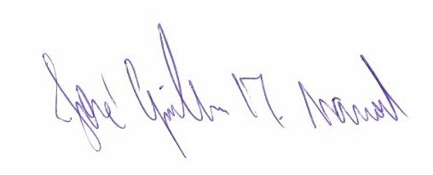José Guilherme Trombetti Manoel

